Статья на тему:

ЭФФЕКТИВНЫЕ СПОСОБЫ ЗАПОМИНАНИЯ НОТНОГО ТЕКСТА ПРИ РАБОТЕ НАД МУЗЫКАЛЬНЫМ ПРОИЗВЕДЕНИЕМ

Автор: преподаватель игры на фортепиано Сопкова О.Д.
(ГБОУ СО “Краснотурьинский колледж искусств”)
В связи с возрастающими требованиями к исполнению музыкальных произведений, а также, интенсификации современного процесса обучения, быстрое выучивание нотного текста в педагогической практике становится весьма актуальным.
Более того, быстрое овладение нотным текстом мотивирует на дальнейшие занятия, т.к. требует меньше временных и умственных затрат и, как следствие, дает больший эффект: интенсивность занятий возрастает при меньшем количестве времени.
В свою очередь это позволяет сразу воспринимать произведение целостно, что означает лучшую передачу образа в процессе интерпретации музыкального произведения. А также, что немаловажно, делает прочнее нейронные связи, а это позволяет не забывать даже в стрессовой ситуации.
То, что обычно понимается под музыкальной памятью, в действительности представляет собой сотрудничество различных видов памяти, которыми обладает каждый человек — это память уха, глаза, прикосновения и движения; опытный музыкант обычно пользуется всеми типами памяти. Но кроме этого очень важно понимать, как именно складывается процесс запоминания: как, каким образом мозг человека запоминает и удерживает информацию. Перед процессом запоминания очень важно провести анализ пьесы – ведь это средство изучения малозаметных деталей.
Анализировать пьесу нужно несколько раз с перерывами, с различными подходами, каждый раз замечая что-то новое, еще не учтенное. При анализе необходимо пользоваться следующими методами и приемами:
- Увидеть тему, если она не явно визуализирована, выделить ее внутри гармонической фигурации.
- Орнаментику вписывать только после того, как усвоен ритм.
- Разбить пассажи на участки более понятные: хроматическая гамма, опевание и т.д.
- В быстрой пьесе верно расставить опорные акценты.
- Проучить отдельно движение баса.
- Полиритмию разбить на удобные длительности.

Далее необходимо выстроить процесс запоминания нотного текста. Сам процесс длительный и иногда мучительный, базируется на следующих принципах, научно обоснованных утверждениях:
- Как стало известно ученым, наш мозг мыслит не абстрактно, а ассоциативно, т.е. образно. Любую информацию мозг запоминает именно как изображение и чем оно ярче и привлекательнее, тем проще его запомнить. Поэтому, чтобы заставить свой мозг запомнить что-то новое, нужно придумать ассоциацию, образ, картинку: придумать заголовки каждому отрывку пьесы, образы, связанные с каждым отрывком
- Мозг похож на мышцу, и для лучшей работы его нужно тренировать многократными повторениями;
- Важнейший процесс запоминания – активное воспроизведение текста. На самом деле, мозг запоминает быстро, а вот воспроизводит выученное с трудом. Знакомо ощущение: текст проработан, проанализирован, выучен, но, когда дело доходит до исполнения музыкального произведения на инструменте, возникают обидные пробелы – куски текста или отдельные ноты как будто бы “выпадают” из памяти. Это происходит потому, что не проработан этап активного воспроизведения текста – важнейший принцип, которым пренебрегают. Процесс активного воспроизведения текста и является неким ключом к качественному запоминанию и позволяет запомнить быстро, основательно и надолго. Ведь в этот момент происходит самая интенсивная работа мозга: в большом количестве формируются нейронные связи, а чем больше этих нейронных связей, тем крепче засядет в памяти информация, которую необходимо выучить.

Итак: Визуализация, активное воспроизведение, многократные повторения – основные принципы эффективного запоминания. Рассмотрим их подробнее.

- Большое количество подходов к работе с нотным текстом через определенные промежутки времени.
Учеными выявлена зависимость скорости забывания информации от времени: больше всего информации забывается в первые 20 минут после ее получения мозгом: через 20 минут в памяти останется лишь 60 % от полученной информации. Через 2 часа – 40 %, через неделю 20% и т.д. Таким образом, чтобы сохранить полученную информацию, необходимо повторять ее в каждые 5 минут после начала заучивания. Здесь важно отметить, что имеется ввиду не беспрерывное многократное повторение, а повторение через промежутки отдыха: мозгу нужно время для того, чтобы “загрузить” и обработать информацию. В эти 5–минутные промежутки можно пройтись, сделать пальчиковую гимнастику, посмотреть в окно, заняться другим фрагментом текста или даже другим музыкальным произведением, сыграть упражнения Ганона, гамму и т.д.
После того, как информация запомнилась, нужно отложить запоминание на 20 минут и опять сменить объект работы: можно перейти к следующему фрагменту для заучивания, а лучше переключиться, например, на создание образа уже в другом музыкальном произведении из имеющегося репертуара. Следующий подход – через 2 часа, далее – через 4 часа, затем перед сном и утром. Очень полезно повторять информацию перед сном, т.к. ночью происходит обработка поступившей информации за день, и больше всего мозг обрабатывает именно ту информацию, которая поступила прямо перед сном. Подчеркну: перерывы между повторениями необходимы - именно во время перерывов и формируется новая нейронная связь.
Эффективность такого подхода колоссальна: дело в том, что при каждом подходе к запоминанию формируется новая нейронная связь, а чем больше нейронных связей, тем крепче и дольше информация держится в нашем мозге. И даже при стрессовых ситуациях (экзамены, выступления на сцене) текст, выученный таким образом, не забудется.

- В процессе обучения как детей так взрослых для запоминания нотного текста необходимо использовать Метод ассоциаций и визуализаций
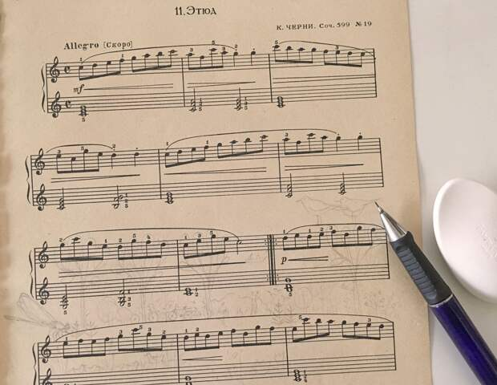
Например, разбить мелодию на мотивы и каждому мотиву дать название в зависимости от того, на что похожа мелодия (кого или что может изображать): “качели” (для восьмых во втором такте этюда – см. иллюстрацию), “птички” и т.д.
Что значит визуализировать эпизод? Здесь включается фантазия, образное мышление: нужно придать изучаемому эпизоду определенный цвет, форму, другие характеристики (мягкий, твердый, холодный, теплый), и даже запах. Проигрывая эпизод медленно представлять приятные образы, развивать их цветовую палитру. Например, тему при изучении фуги можно визуализировать в виде красивого сказочного коня, который мчится по полю, затем пробегает сквозь лес, идет через реку, взбирается на вершину горы (это будет кульминация произведения), затем стремительно мчится вниз, находит пристанище, встречает человека и т.д. Для интермедий можно выбрать картинки отдыха или встречу коня с обитателями леса.
Если метод визуализации покажется сложным, можно использовать более наглядный способ: разделить текст на эпизоды, раскрасить (уже не мысленно и реально) каждый эпизод подходящим цветом и прорисовать графически (цветным маркером) движение мелодии.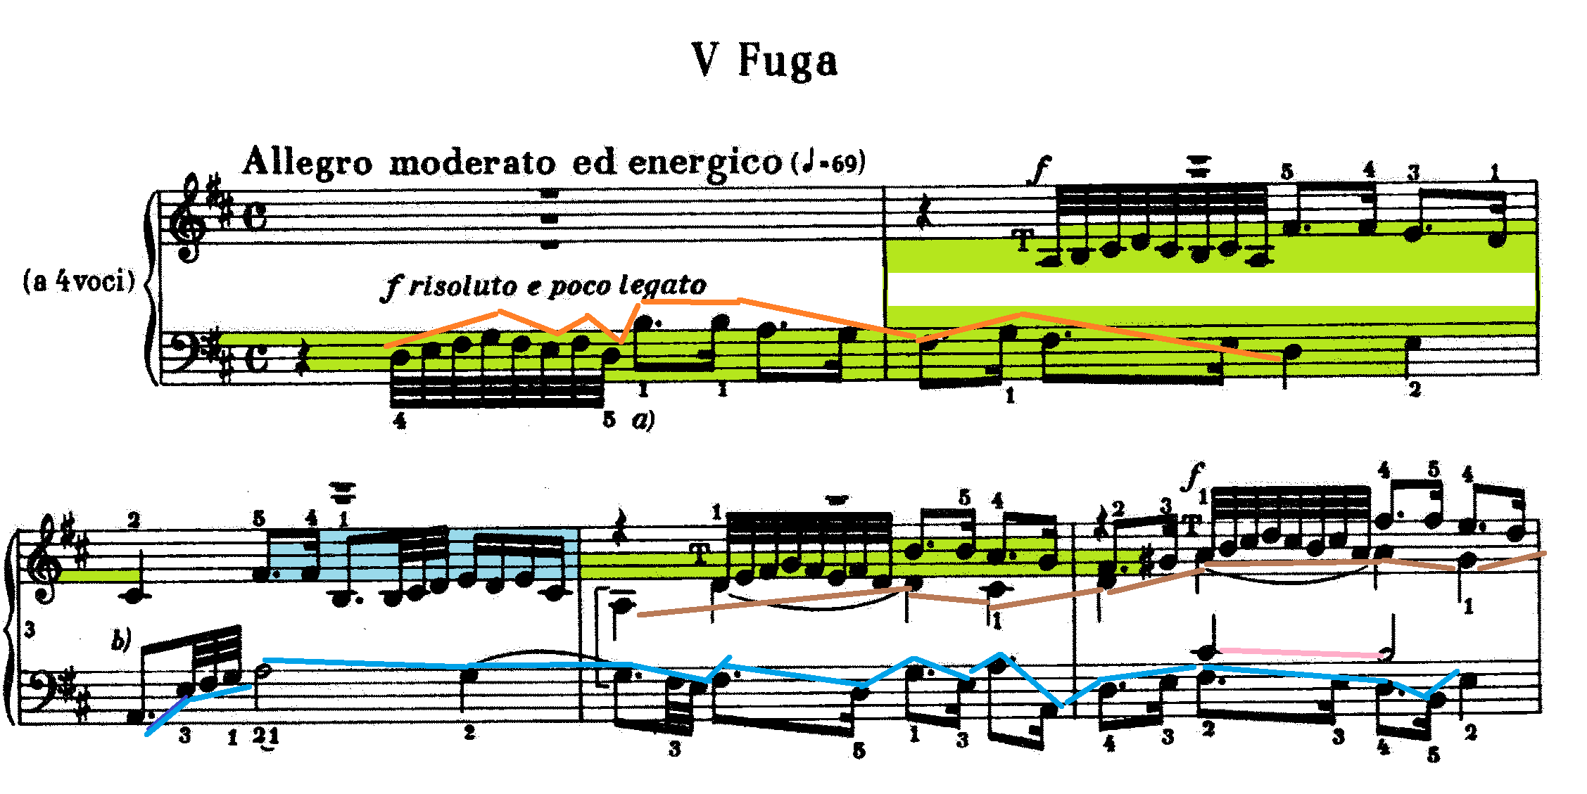

- Здесь также необходимо указать на самый важный этап процесса запоминания – этап активного воспроизведения. Во время формирования ассоциаций и многократного повторения задействована лишь кратковременная память, которая помогает пока только “впустить” информацию в мозг, а для того, чтобы информация осталась в памяти надолго и прочно, необходим процесс ее воспроизведения. Возможно, это самый трудоемкий процесс, т.к. совсем не сразу удается воспроизвести то, что выучивалось. Однако нужно запастись терпением, т.к. чаще всего только в процессе многократных попыток удается вспомнить выученный нотный текст. Обязательное условие – не подглядывать в текст, даже если совсем не удается вспомнить какие-то отдельные ноты, мотивы. В этом случае нужно переключиться на другие виды работы, а затем вернуться. Порой на это может уйти не один час. Но если качественно подойти к этому этапу, эффективность запоминания будет чрезвычайно высокой, т.к. в процессе активного воспроизведения информация закрепляется в памяти прочно и надолго.

Многообразие способов запоминания
- Соблюдать обязательные этапы:
- разделяя пьесу на отрывки нужно обязательно проучить и соединения этих отрывков;
- периодически, даже уже имея выученное наизусть в голове, необходимо сверять текст с нотами;
- пробовать играть медленную пьесу в более быстром темпе, чтобы уяснить музыкальные линии;
- обязательно должен быть исполнительский опыт на сцене

- Развивать память ощущений, прикосновений.
Память прикосновения лучше всего развивается игрой с закрытыми глазами или в темноте. Это приучает исполнителя более внимательно слушать себя и контролировать ощущения кончиков пальцев.
Когда глаза закрыты, происходит сосредоточение только на тактильных ощущениях, усиливается сенсорика, ответственная за пространственное восприятие, слуховые ощущения, наиболее интенсивно работает слуховая память. Этим способом запоминания пользовались великие известные пианисты: - С.С. Прокофьев, Н.К. Метнер, А.Н.Скрябин. Цитата из книги Зетеля “Метнер - пианист”: […По словам Анны Михайловны, Николай Карлович в последние годы своей жизни играл с закрытыми глазами, для того чтобы ничто не отвлекало его, как он говорил, от «погружения в исполнительский сон». Эта способность погружения в мысли и чувства исполняемого произведения была у Николая Карловича исключительной.]. Метнер повторяет: «Помнить, что слушать можно только с закрытыми глазами, и потому ни одна пьеса не выучена без игры с закрытыми глазами. Слушать!»
Рекомендация от С.С. Прокофьева - как облегчить запоминание наизусть -
читаем в его дневнике о вспоминании музыки без инструмента (“про себя”):
"... Когда вещь много раз сыграна по нотам, надо постараться припомнить её всю без рояля, представляя себе музыку параллельно с тем, как она написана, т.е. вспоминая ушами музыку, а глазами ноты. Делать это надо медленно и кропотливо, детально представляя себе каждый такт. Это первая стадия. А вторая стадия: надо так же припомнить всю музыку, а глазам представлять не ноты, а клавиатуру и клавиши, которые производят данную музыку. Переход от первой стадии ко второй довольно труден, потому что сколько ни стараешься представить себе клавиатуру, а перед глазами рисуются ноты... Но как только удаётся усвоить в памяти клавиши параллельно с музыкой, так можно считать обеспеченным, что вещь твёрдо выучена наизусть, ибо в воспроизведении её принимают совместное участие все три памяти: музыкальная, зрительная и пальцевая; каждая упражнялась порознь - теперь все три соединяются вместе.
Сегодня, идя в «Сокол», я произвёл опыт: идя туда, воспроизвёл в памяти первую часть Сонаты Шумана, представляя себе ноты, а идя обратно - представляя себе клавиатуру (это было довольно трудно и утомительно), а вернувшись домой без запинки сыграл всю часть; между тем, до подобных упражнений я едва ли сыграл её без колебаний, остановок.
Практическое преимущество: свой репертуар можно всегда учить: идя по улице, сидя в трамвае, ожидая какой-нибудь очереди и вообще во всякий момент, когда без этого скучал бы".
Чтобы проверить, представляешь ли себе музыку, следует очень медленно проиграть хорошо знакомый отрывок; если ты мысленно слышишь каждую ноту (или аккорд) до того, как они зазвучат на инструменте,— значит ты на правильном пути.

- Использовать метод “Локаций” и визуализации – довольно древний, но очень действенный способ. Суть метода – размещать кусочки изучаемого текста в вымышленных местах. Разделить текст на небольшие эпизоды. Размер эпизода выбирается в зависимости от сложности произведения, индивидуально, как наиболее комфортный – такт, строчка, тема и т.д. Закрыть глаза, визуализировать выбранный эпизод и мысленно расположить его, например, в воображаемой комнате – у двери, тоже проделать со 2-ым эпизодом и расположить его, например, на стуле, следующий эпизод – на столе и т.д., двигаться при этом по часовой стрелке. Можно выбрать объекты природы (поле, лес, пляж, река, озеро, море и т.д.), которые мы наблюдаем через окно движущегося поезда: проезжая каждый объект, мы видим в нем изучаемый эпизод.
Чем ярче впечатление — тем опасность забывания меньше. Но надежное выучивание наизусть музыкальной пьесы — очень сложное дело, которое с необходимостью требует времени. Начертить по памяти запутанную карту с одного взгляда невозможно; для того, чтобы удержать ее в памяти, первое впечатление нужно подкрепить много раз, уделяя с каждым разом все большее внимание деталям. Выразительная игра оказывает незаменимую помощь памяти. Поэтому не правильно думать в первую очередь о нотах. При игре наизусть не нужно думать о следующей ноте, т.к. это может вызвать тревожность, остановку.

- Также, необходимо помнить, что область мозга, отвечающая за мелкую моторику, сопряжена с областью, ответственной за нашу речь. Поэтому, полезно будет выучивать нотный текст не только визуально, но и проговаривая ноты. Автор этой методики заслуженный деятель искусств России, доктор искусствоведения, профессор кафедры специального фортепиано Санкт-Петербургской государственной консерватории С.М. Мальцев.

- Во всех случаях, когда действие благодаря многократным повторениям стало привычным, следует избегать активного вмешательства сознания.
Есть исполнители темпераментные, недостаточно пользующиеся контролем сознания и полностью полагающиеся на чувства; есть рациональные, так много думающие, что все их чувства находятся в состоянии угнетения. Величайшие же артисты служат примером равновесия чувства и разума, примером их сотрудничества.
- Техника и аппликатура. Срывы памяти бывают часто в случаях недостатка техники. На ненадежность памяти жалуются обычно те, кто во время игры не умеет освобождаться от мышечного напряжения. Поэтому следует серьезное внимание уделять на выработку эластичной техники. В быстрых пассажах рука пианиста не должна опираться на клавиатуру всей тяжестью. Как техническая свобода помогает памяти, так и память помогает технической свободе. Технической свободе способствует постоянство аппликатуры, а также ее удобство. Также следует учитывать удобство аппликатуры, зная окончательный темп.

Все вышеназванные методы призваны “обуздать” нашу память, но по большому счету они не будут такими эффективными, если не проработать начальный момент запоминания – внимание. Внимание запускает все процессы памяти, оно “впускает” всю, поступающую в мозг, информацию. Если процесс внимания силен, то информация впитывается лучше, быстрее. Как повысить внимание? Вызвать интерес. Интерес, вдвойне усиливающийся под воздействием эмоций, будет всегда, подобно магниту, привлекать (либо отталкивать) внимание.

